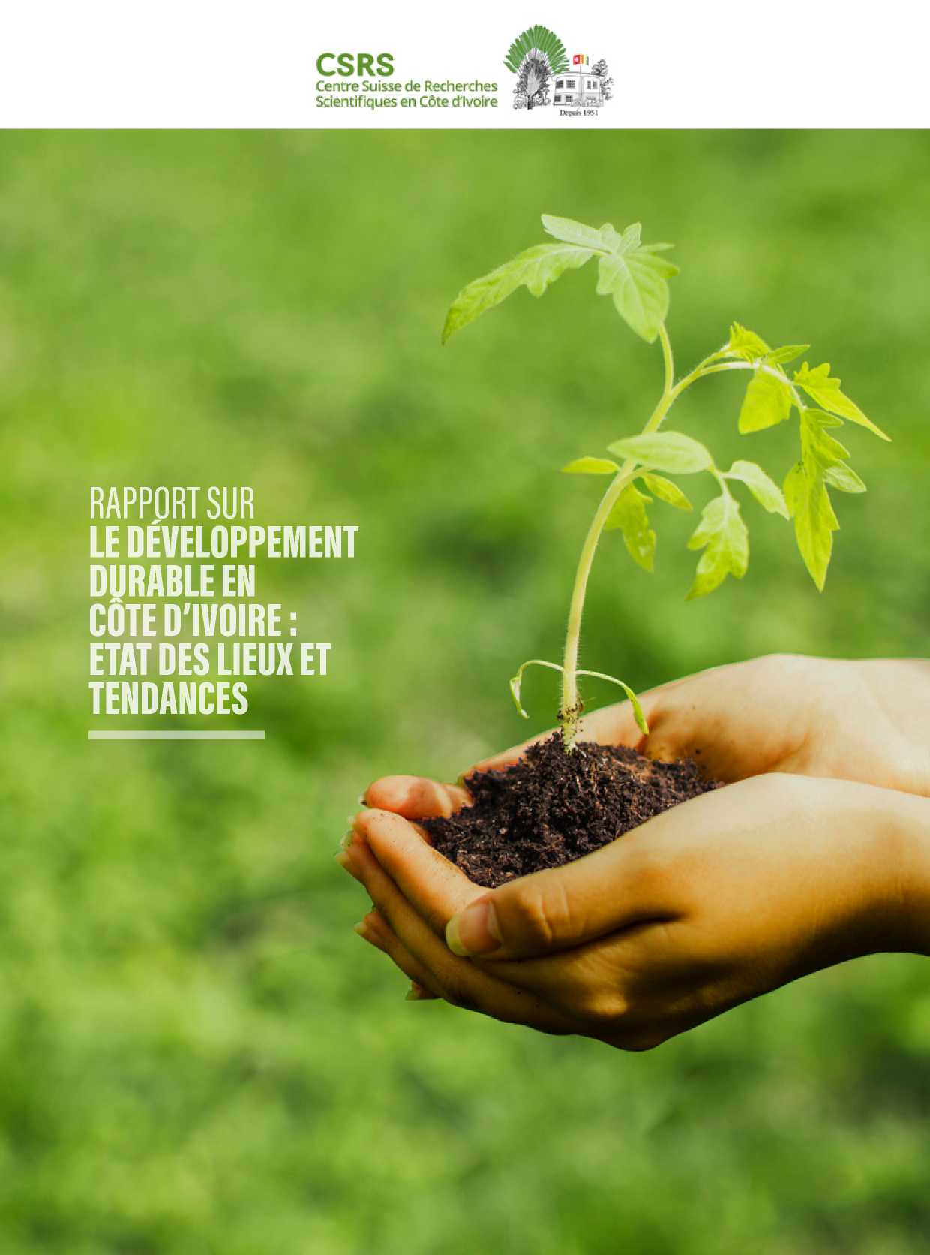
La recherche en partenariat pour le développement durable.
Ce rapport a été produit par le groupe de recherche « Gouvernance Société Développement Economique - GSDE »
du CSRS, plus précisément par le DAP- Économie de l’environnement et du Développement local.
Il a été préparé par :
Dr Ariane AMIN, Economiste, Enseignant-chercheur Université Félix Houphouët Boigny de Cocody, Chercheur
associé au CSRS - responsable du DAP Economie de l’environnement et du développement local,
Mr Aguib Diakité, Economiste, Chercheur associé au CSRS
Dr Amanzou Aubin, Economiste, Enseignant Chercheur Université Virtuelle de Côte d’Ivoire, Chercheur associé au
CSRS
Dr Mobio Jacob, Sociologue, Chercheur associé au CSRS
Mr Nestor N’dri, Sociologue, Doctorant Université Alassane Ouattara de Bouaké, Chercheur associé au CSRS
Avec les contributions de :
Dr Adou Djané, Sociologue, Chercheur Institut National d’Hygiène Publique, Chercheur associé au CSRS - responsable
du DAP Systèmes Sociaux
Pr Ouattara Karim, Biologiste, Enseignant-chercheur Université Félix Houphouët Boigny de Cocody, Chercheur
associé au CSRS - responsable du DAP Biodiversité animale, Ethologie et Services écosystémiques
Dr Doudjo Ouattara, Botaniste, Enseignant-chercheur Université NANGUI ABROGOUA, Chercheur associé au CSRS
- responsable du DAP Biodiversité végétale et Bioproduction
Pr Ettien Jean-Baptiste, Agro-pédologue, Enseignant-chercheur Université Félix Houphouët Boigny de Cocody,
Chercheur associé au CSRS - responsable du DAP Durabilité des systèmes de production agricole et sécurité
alimentaire
Pr Konan Georgette, Nutritionniste, Enseignant-chercheur Université Félix Houphouët Boigny de Cocody, Chercheur
associé au CSRS - responsable du DAP Mode de vie, et transition nutritionnelle
Pr Brama Kone, Environnementaliste (option eau et santé), Enseignant- Chercheur Université Péléforo Gon
Coulibaly, Chercheur Associé au CSRS
Dr Tchicaya Emile, Entomologiste, Enseignant- Chercheur Université Péléforo Gon Coulibaly, Chercheur Associé au
CSRS
Contact :
Email : gsde@csrs.ci
Tél: +225 27 23 47 27 90 / +225 07 78 26 81 21
RAPPORT SUR
LE DÉVELOPPEMENT
DURABLE EN
CÔTE D’IVOIRE :
ETAT DES LIEUX ET
TENDANCES

Sommaire
Préface 7
Messages clés pour les décideurs 8
- ODD et perspectives de développement en Côte d’Ivoire 10
  - ODD et documents stratégiques nationaux 10
    - Étude nationale prospective Côte d’Ivoire 2040 et ODD 10
    - Plan national de développement PND 2016-2020 et ODD 11
  - ODD et documents stratégiques des partenaires internationaux 11
    - Rapport Banque Mondiale sur la situation économique en Côte d’Ivoire 2019 et ODD 11
    - Rapport BAD sur les perspectives économiques en Afrique 2019 et ODD 12
  - Synthèse de l’analyse des rapports 13
- Développement durable en Côte d’Ivoire et recherche scientifique 14
  - Distribution chronologique des publications 14
  - La représentation des ODD dans les publications scientifiques 15
  - L’implication des chercheurs ivoiriens dans la recherche sur le développement
durable en Côte d’Ivoire 16
    - Nombre d’articles d’auteurs ivoiriens par an 16
    - Nombre d’articles d’auteurs ivoiriens par thème des ODD 17
  - Synthèse 18
- Indicateurs et tendances du développement durable en Côte d’Ivoire 19
  - « Drivers » 19
    - Forces motrices économique 19
    - Forces motrices démographiques 21
  - « Pressures » 22
    - Pression sur le capital humain 22
    - Pression sur le capital économique 24
    - Pression sur le capital environnemental 25
  - « State » 26
    - Capital humain 26
    - Capital économique 28
    - Capital environnemental 31
  - « Impacts and Responses » 32
    - Réponses pour le capital humain 32
    - Réponses pour le capital économique 33
    - Réponses pour le capital environnemental 33
  - Synthèse générale sur les indicateurs et tendances du développement durable
en Côte d’Ivoire 35
- A la rencontre d’un « champion national » du développement durable 36
  - Présentation du Centre Suisse De Recherche Scientifique en Côte D’ivoire 36
  - Présentation de quelques projets du CSRS en lien avec les ODD par groupes de
recherche et Domaine d’Activités Principales 37
- Annexe Méthodologique 41
  - Méthodologie pour l’analyse de contenu – section 1 41
  - Méthodologie pour l’analyse bibliométrique – section 2 41
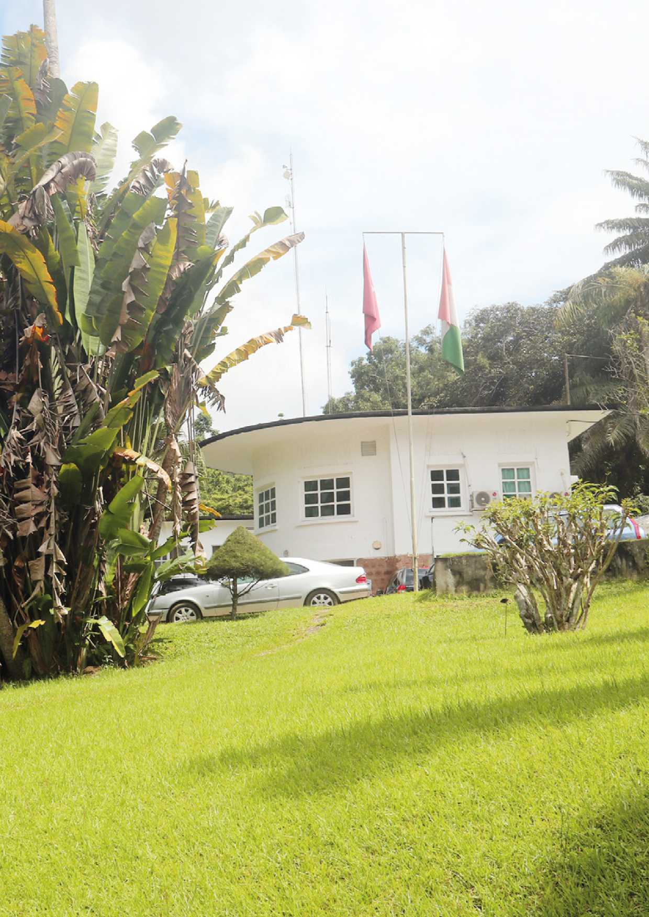

Préface
Le concept de développement durable matérialise le besoin pour les politiques, chercheurs et praticiens
de relever les défis sociaux, économiques et environnementaux présents, auxquels fait face l’humanité,
tout en préservant l’avenir des générations futures. Le développement économique est donc durable
s’il est économiquement efficace, socialement équitable et écologiquement soutenable. Un rapport sur
le Développement Durable prenant appui sur le cas de la Côte d’Ivoire, est une contribution qui cadre
avec la vision et les missions du Centre Suisse de Recherches Scientifiques en Côte d’Ivoire (CSRS), être
une institution de référence pour la recherche et la formation à la recherche, une plateforme efficace
de partenariat régional et international générant des évidences pour la science et le développement
durable.
Pour les pays en quête d’émergence qui vise à la diversification de l’économie tout en garantissant une
amélioration du bien-être des populations, les objectifs d’efficacité, d’équité et de soutenabilité sont
des objectifs importants, voire même impérieux, dans le contexte du développement durable.
La Côte d’Ivoire, dans son rôle de moteur de croissance important dans la zone UEMOA vise à se donner
les moyens de poursuivre et d’atteindre un développement économique plus important mais sans
sacrifier à la nécessité de la durabilité de cette émergence économique.
Il est important, dans ce but de regarder à des pas de temps réguliers, les tendances du parcours réalisé
afin d’identifier non seulement les points de satisfaction à soutenir mais plus importants encore les
domaines ou actions à renforcer pour satisfaire aux exigences du développement durable.
Le présent rapport se propose chaque 2 ans de faire pour la Côte d’Ivoire un état des lieux du
développement durable. Ce rapport fera un focus sur :
- La prise en compte du développement durable et plus spécifiquement des ODD dans les
stratégies et politiques nationales en s’appuyant sur l’analyse de documents stratégiques
- L’état des connaissances scientifiques sur le développement durable en Côte d’Ivoire
- Les tendances du développement durable en Côte d’Ivoire
- L’expérience d’une institution championne du développement durable en Côte d’Ivoire
Je souhaite une bonne lecture et un usage fructueux des résultats de même qu’un engagement à
relever les défis que soulève ce rapport sur l’état des lieux et des tendances du Développement Durable
en Côte d’Ivoire

Prof. Inza Koné
Directeur Général, Centre Suisse de Recherches Scientifiques en Côte d’Ivoire

Messages clés pour les
décideurs
- La terminologie d’ODD qui matérialise les attentes en termes de développement durable est
très peu intégrée dans les documents stratégiques consultés : Étude nationale prospective Côte
d’Ivoire 2040, Plan national de développement PND 2016-2020 : Orientations stratégiques ;
Rapport BAD _ Perspectives économiques en Afrique 2019 ; Rapport Banque Mondiale _
Situation économique en Côte d’Ivoire : Que la route soit bonne Améliorer la mobilité urbaine
à Abidjan. Il ressort également que les priorités en termes d’ODD pris en compte sont orientés
vers la satisfaction des besoins sociaux notamment l’emploi, l’éducation, la santé, la lutte contre
la pauvreté, la paix. Les objectifs liés aux questions environnementales sont moins évoqués. La
notion de développement durable intègre bien pourtant à la fois la dimension économique,
sociale et environnementale.
- La recherche sur le développement durable en Côte d’Ivoire progresse. Les tendances suivent
les grandes conventions internationales qui mettent à l’honneur le développement durable
et qui sûrement impactent positivement l’obtention de financement pour la recherche.
Contrairement aux documents stratégiques de développement, l’ensemble des problématiques
environnementales a été largement évoqué dans les articles scientifiques sur la Côte d’Ivoire.
Par exemple, l’ODD14 (Vie aquatique) qui n’est évoqué dans aucun des documents stratégiques
consultés vient en troisième position dans les thématiques de développement durable les plus
publiées par des chercheurs ivoiriens. Cela montre la nécessité de renforcer la collaboration
entre les décideurs publics et les chercheurs.
- Les indicateurs sur les tendances du développement durable en Côte d’Ivoire montrent que les
enjeux restent encore très importants. Les modes de productions et de consommation qui sont
le moteur de l’économie ivoirienne consomment les ressources naturelles de façon peu efficace
et durable et impactent fortement le capital environnemental. La jeunesse de la population
ivoirienne et sa croissance limitent les efforts pour l’amélioration de l’accès aux services de
bases et impactent le capital humain et économique. Pour l’heure l’état des différents actifs
indispensables pour le développement durable que sont le capital humain, économique et
environnemental sont en amélioration, comparativement aux 10 dernières années. Cependant,
les réponses en termes de dépenses publiques et de stratégies de développement durable
ne sont pas totalement adaptées aux enjeux, surtout en ce qui concerne le renforcement du
capital humain et environnemental.
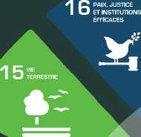


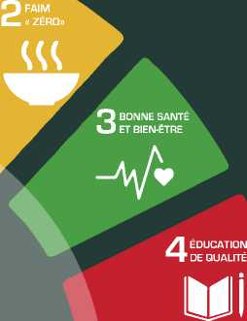
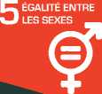



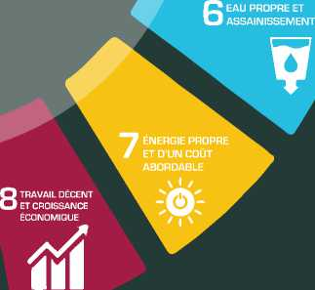
4 PAS
I DE PAUVRETÉ
fittif
1 /I^{VIE}
I AQUATIQUE
MESURE RELATIVES
À LA LUTTE CONTRE
LES CHANGEMENTS
CUMATIQUES
2 CONSOMMATION
ET PRODUCTION
RESPONSABLE

10
INÉGALITÉS
RÉDUITES
9 INDUSTRIE
INNOVATION ET
INFRASTRUCTURE
LES 17 OBJECTIFS DE DÉVELOPPEMENT DURABLE (ODD)
- ODD et perspectives de développement en Côte d’Ivoire
Dans quelle mesure le concept de développement durable et plus spécifiquement les objectifs de
développement durable (ODD) sont pris en compte dans les perspectives de développement en Côte
d’Ivoire ? Deux des principaux documents de perspective de développement de la Côte d’Ivoire ainsi
que 2 rapports d’institutions internationales sur les perspectives de développement de la Côte d’Ivoire
ont été analysés pour répondre à cette question (Voir annexe méthodologique).
Titre du document | Institution | Année | Nombre de  pages
Étude nationale prospective Côte d’Ivoire  2040 | Ministère du plan et  du développement | 2016 | 162
Plan national de développement PND 2016-  2020. Orientations stratégiques | Ministère du plan et  du développement | 2016 | 120
Perspectives économiques en Afrique 2019 | Banque Africaine de  Développement | 2019 | 234
Situation économique en Côte d’Ivoire : Que  la route soit bonne.  Améliorer la mobilité urbaine à Abidjan | Groupe de la banque  mondiale | 2019 | 64

  - ODD et documents stratégiques nationaux
    - Étude nationale prospective Côte d’Ivoire 2040 et ODD
L’analyse du rapport Synthèse ENP-CI, montre que l’ODD 4 (Accès à une éducation de qualité) et l’ODD
16 (Justice et Paix) occupent une grande partie des préoccupations nationales. Il ressort que l’objectif à
long terme des politiques de développement en Côte d’Ivoire soit une éducation pour tous et une paix
durable. Les autres ODD sont pris en compte dans les perspectives de développement, mais pas dans
les mêmes proportions que les ODD 4 et 16. En revanche, l’ODD 14 est inexistant dans ce rapport. Ce
qui révèle la faible préoccupation pour les problématiques liées aux océans et mers.
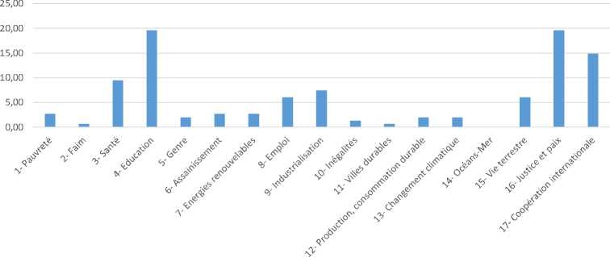

Figure 1 : Occurrence des ODD dans le rapport de l’Etude Nationale Prospective Côte d’Ivoire _ENP-CI_2040
    - Plan national de développement PND 2016-2020 et ODD
L’analyse de contenu du rapport PND 2016-2020 montre que les politiques de développement sur la
période 2016-2020 sont orientées vers l’accès à l’emploi décent. La priorité du gouvernement pour
la période 2016-2020 semble être de garantir l’accès à l’emploi (Figure 3). Les autres axes importants
dans le PND sont l’éducation et la santé. Cela est justifié par la part considérable des ODD 4 et 3 dans
le rapport. Les autres ODD sont pris en compte dans les stratégies de développement, mais pas au
même titre que les questions d’emploi, de santé et d’éducation. L’ODD 14, comme dans le rapport ENP-
CI 2040, et l’ODD 12 sont quasi-inexistants dans le PND 2016-2020. La promotion de la production et la
consommation responsable, ainsi que les problématiques liées aux océans et mers sont donc absents du
PND. Le besoin d’adapter notre mode de production, par la promotion d’une agriculture plus durable par
exemple, représente pourtant un défi impérieux pour un pays comme la Côte d’Ivoire où les tendances
de la déforestation risque de compromettre les acquis du développement économique si rien n’est fait.
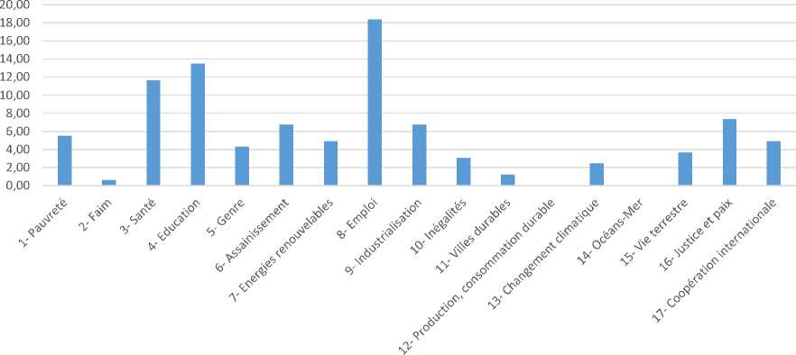
Figure 2 : Occurrence des ODD dans le rapport TOME2_PND-CI-2016-2020

  - ODD et documents stratégiques des partenaires internationaux
    - Rapport Banque Mondiale sur la situation économique en Côte d’Ivoire
2019 et ODD
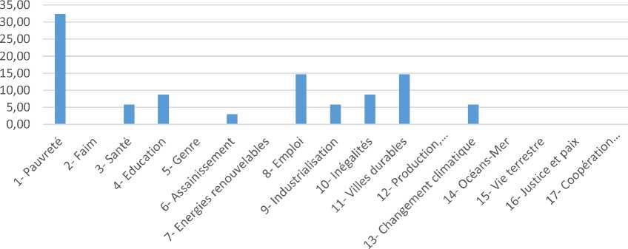
Figure 3 : Occurrence des ODD dans le rapport BM CI 2019
Le rapport de la banque mondiale met plus en évidence l’ODD 1 c’est-à-dire l’éradication de la pauvreté
(Figure 4). Dans ce rapport, la plupart des messages sont orientés vers l’éradication de la pauvreté sans
toutefois mentionner clairement la terminologie « ODD . L’accès à lemploi (ODD 8) et le deuxième
élément que le rapport met en exegue Ce qui s’aligne vec es prorités stratégiques de la Côte d’Ivoire
tel que présenté dan le PND 2016-2020. Une autr priorité que fait ressortr le rapport de la Banque
Mondiale est lié à la problématiqe des « villes durables » relatie à l’ODD 11.
Bien que ne mentionnant pas distinctement les terminologies « développement durable » et « ODD »
le rapport de la banque mondiale s’aligne plus ou moins sur les priorités de développement durable de
la Côte d’Ivoire.
    - Rapport BAD sur les perspectives économiques en Afrique 2019 et ODD
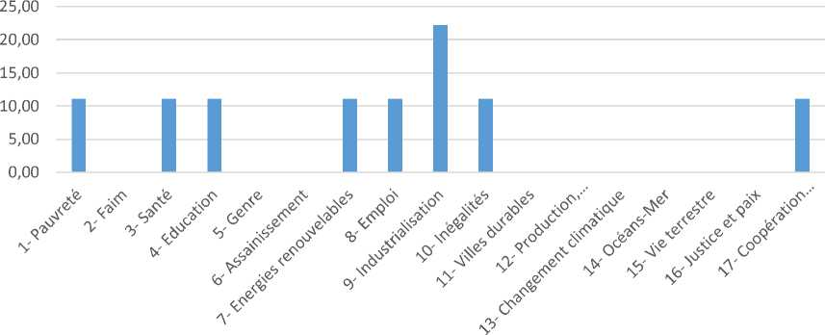
Figure 4 : Occurrence des ODD dans le rapport BAD 2019

Le rapport BAD 2019 est orienté vers l’ODD 9, c’est-à-dire l’industrie, l’innovation et les infrastructures.
L’ODD 9 est pris en compte dans les documents stratégiques nationaux mais pas de façon explicite
comparativement aux problématiques d’emploi, de santé et d’éducation et bien que ces questions
soient fortement liées. Les autres ODD y sont équitablement évoquées. Hormis les questions d’énergies
renouvelables qui sont liées aux thématiques d’industrialisation, les thématiques environnementales et
de changement climatique sont quasi inexistantes dans le rapport BAD 2019.
  - Synthèse de l’analyse des rapports
L’étude nationale prospective Côte d’ivoire 2040 ainsi que le Plan national de développement PND 2016-
2020 mentionnent clairement le concept de développement durable. Le rapport BAD-2019 intègre
également le concept de développement durable. Néanmoins seul le Plan National de Développement
qui est à court terme (2016-2020) inclut spécifiquement la terminologie d’ODD. Le document de
perspective à l’horizon 2040 ainsi que le rapport BAD 2019 n’utilisent pas la terminologie d’ODD. Le
rapport de la Banque Mondiale 2019 sur la situation économique en Côte d’Ivoire ne cite ni les ODD ni
n’intègre explicitement la notion de « développement durable ». En somme la terminologie d’ODD qui
matérialise les attentes en termes de développement durable est très peu intégrée dans les documents
stratégiques consultés (Figure 5).
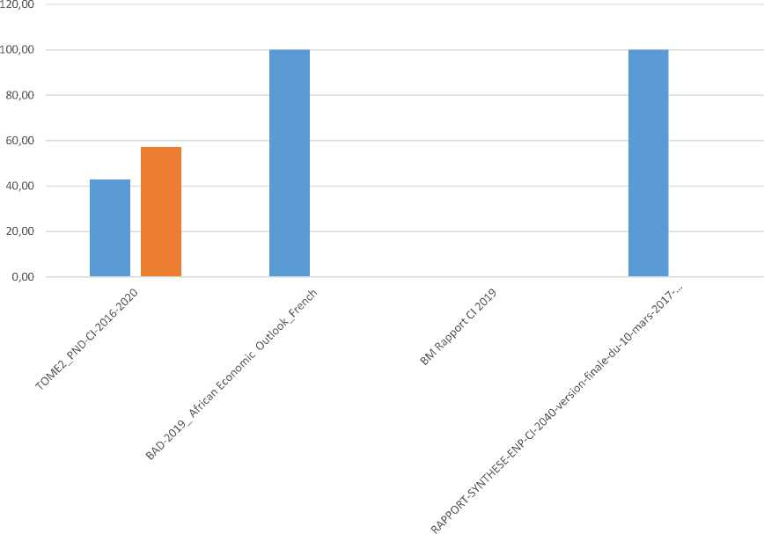
■ Développement durable ■ Objectifs développement durable
Figure 5 : Occurrence des termes Développement durable et Objectifs du Développement Durable dans les rapports

Au terme de l’analyse de ces rapports, il ressort que les priorités en termes d’ODD pris en compte
sont orientés vers la satisfaction des besoins sociaux notamment l’emploi, l’éducation la santé, la lutte
contre la pauvreté, la paix. Les objectifs liés aux questions environnementales sont moins évoqués
dans ces rapports. La notion de développement durable intègre bien pourtant à la fois la dimension
économique, sociale et environnementale.
- Développement durable en Côte d’Ivoire et recherche
scientifique
Cette section vise à présenter un état des lieux sur les travaux scientifiques sur le développement
durable en Côte d’Ivoire. Elle expose les résultats de l’analyse bibliométrique sur le développement
durable en Côte d’Ivoire. Les publications sur le thème du développement durable sont relativement
abondantes. L’étude bibliométrique présentée ici, n’est nullement une étude exhaustive. L’approche
systématique utilisée permet tout de même d’obtenir des informations robustes sur la représentation
relative des publications sur la Côte d’Ivoire par rapport aux publications sur le développement durable
dans le monde (Voir annexe méthodologique). Les publications scientifiques prises en compte sont les
études qui permettent, soit de faire un état des lieux sur le développement durable en Côte d’Ivoire,
soit qui produisent des connaissances qui permettent d’atteindre le développement durable.
  - Distribution chronologique des publications
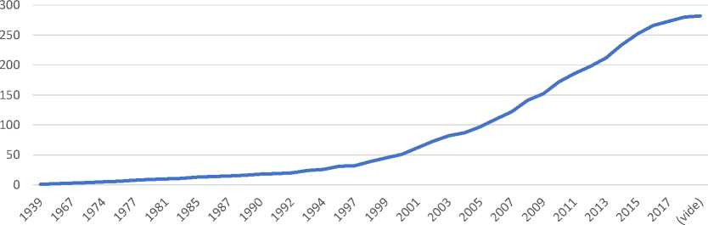
Figure 6 : Nombre de publications par an

En Côte d’Ivoire, comme partout dans le monde, les publications scientifiques sur le thème du
déve e
rapp ,
on c u
déve e
seul n
Côtee
3,6%.
Cett e
dans ,
avan
La p ,
fours
de 77% des publications scientifiques sur le développement durable en Côte d’Ivoire dans ce canevas.
20% des études proposent un état des lieux sur le développement durable en Côte d’Ivoire.
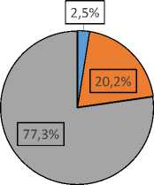
- Les 2 objectifs
- Etat des lieux
- Nouvelles connaissance
Figure 7 : Part des apports scientifiques dans les publications
  - La représentation des ODD dans les publications scientifiques
Les publicat é l hé d dél dbl
Les ODD12
Les cherche
sur la prése
majeurs tel
face l’huma
l’environne
aujourd’hui
dans les pay
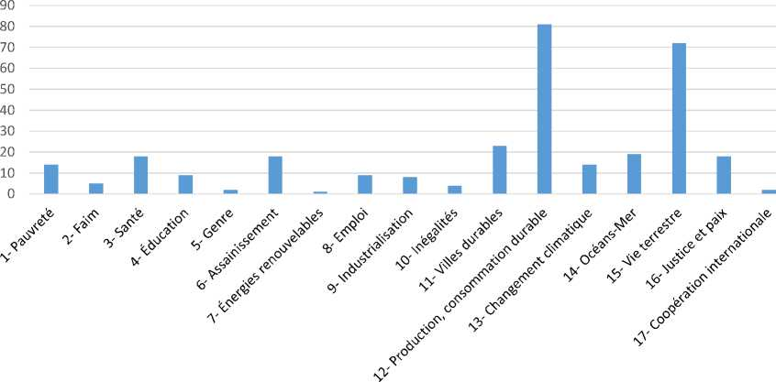
Figure 8 : Nombre d’articles par ODD
L’ODD11 – Villes et communautés durables, vient en troisième position dans les publications scientifiques
en faveur du développement durable en Côte d’Ivoire. L’urbanisation croissante et l’extension des
villes et des communautés sont des enjeux importants. L’ODD11 met l’accent sur le rôle des villes et
communautés dans la production et consommation responsables, dans la lutte contre le changement
climatique et la pauvreté, dans la santé publique pour un développement neutre en carbone et inclusif.
L’ODD14 – Vie aquatique – bénéficie également d’une attention particulière dans les publications
scientifiques. Cela revèle la nécessité de mener des réflexions sur les politiques de protection et de
préservation des zones aquatiques en Côte d’Ivoire.
Dans le contexte de crises armées successives en Côte d’Ivoire, l’ODD16 – Paix, justice et institutions
efficaces – occupe une place importante dans les thèmes abordés dans les revues scientifiques. La
compréhension de cette crise, la recherche de politiques efficaces de vivre ensemble et la préservation
de la paix durement gagnée sont l’objet de plusieurs publications. Les ODD6, ODD3, ODD1, ODD13,
suivent respectivement. Les moins représentés sont ODD4, ODD8, ODD9, ODD2, ODD10, ODD5,
ODD17 et ODD7.
  - L’implication des chercheurs ivoiriens dans la recherche sur le
développement durable en Côte d’Ivoire
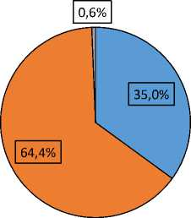
    - Nombre d’articles d’auteurs ivoiriens par an
- Non ivoirien
- Ivoirien
- Doute
Figure 9 : Répartition des auteurs par nationalité
Dans cette sous
développement
64% des publica
selon les donnée
problématiques
de 35%, es rél
étrangers.
En termes d’abo
les conclusions p
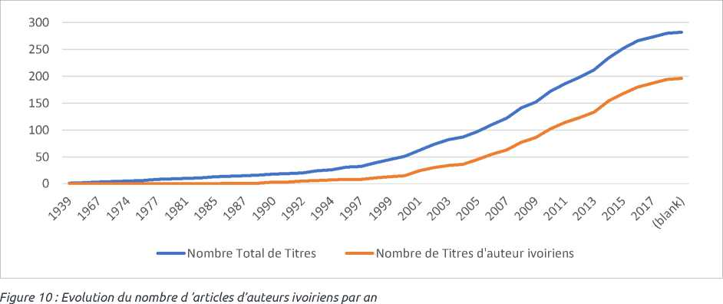
Sur la base des articles analysés dans cette étude, le premier article d’auteurs ivoiriens sur les thématiques
de développement durable en Côte d’Ivoire a été publié en 1986 47 ans après la première publication
sur
tra
enc
et
L’a
des
dur
de

2.3
La
publiés sur le développement durable en Côte d’Ivoire.
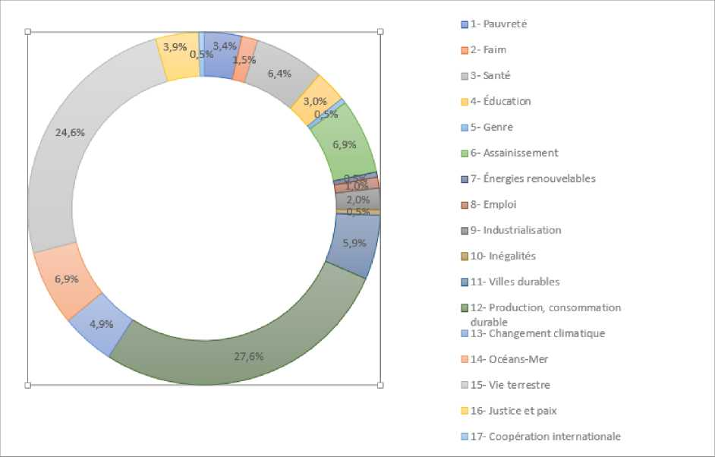
Figure 11 : Pourcentage d’articles d’auteurs ivoiriens par ODD

Nous avons une abondance relative des ODD12 et ODD15 parmi les questions de recherche d’auteurs
ivoiriens sur les objectifs de développement durable en Côte d’Ivoire. En effet, les ODD12 et ODD15
dominent largement dans le nombre des publications d’auteurs ivoiriens dans l’ensemble des
publications sur les ODD en Côte d’Ivoire. Ces deux ODD représentent à eux seuls 106 articles sur les
204 d’auteurs ivoiriens, soit 52% des articles. La consommation et la production responsable – ODD12
et la préservation de la vie terrestre – ODD15 occupent toujours la majeure partie des questions
de recherche des chercheurs ivoiriens, suivis par les ODD14 – Vie aquatique, ODD6 – Eau propre et
assainissement et ODD3 – Bonne santé et bien-être.
  - Synthèse
La recherche sur le développement durable en Côte d’Ivoire progresse et suit les grandes dates qui
mettent à l’honneur le développement durable et qui sûrement facilitent l’obtention de financement
pour la recherche. Contrairement aux documents stratégiques de développement, l’ensemble des
problématiques environnementales a été largement évoqué dans les articles scientifiques sur la Côte
d’Ivoire. Par exemple, Vie aquatique (ODD14) qui n’est évoqué dans aucun des documents scientifiques
vient en troisième position dans les thématiques de développement durable les plus publiées par des
auteurs ivoiriens. Cela montre la nécessité de renforcer la collaboration entre les décideurs publics et
les chercheurs.
- Indicateurs et tendances du développement durable en Côte
d’Ivoire
Selon la Banque Mondiale, le développement à long terme consiste à accumuler et à bien gérer un
portefeuille de ressources qui comprend le capital physique (ou produit), le capital naturel et le capital
humain et social. Dans cette section du rapport, nous analysons les tendances du développement en
Côte d’Ivoire au moyen d’une sélection d’indicateurs permettant de mesurer les différents capitaux
nécessaires au développement durable.
L’analyse des indicateurs nous permet de répondre à la question suivante : le développement de la
Côte d’Ivoire est-il sur une trajectoire qui soit économiquement, socialement et environnementalement
soutenable pour les générations actuelles et futures ?
L’analyse des indicateurs est structurée selon le cadre conceptuel du DPSIR : Drivers (Forces motrices),
Pressures (Pressions), State (Etat), Impacts and Responses (Réponses). Le cadre DPSIR permet de
structurer les indicateurs selon une logique de chaîne causale. Ce cadre théorique permet d’évaluer les
forces motrices qui produisent les pressions qui dégradent l’état des différents capitaux et entraînent
des impacts auxquels les décideurs tentent d’apporter des réponses.
  - « Drivers »
Les Forces motrices sont les activités ou processus anthropiques à l’origine des pressions susceptibles
d’impacter les piliers du développement durable que sont le capital humain, le capital environnemental
et le capital économique.
Le rapport présente 2 catégories de forces motrices qui créent des pressions sur l’environnement et les
ressources naturelles : les forces motrices économiques et les forces motrices démographiques.
    - Forces motrices économiques
Les forces motrices économiques émanent des modes de production et de consommations. Ce sont les
activités économiques importantes qui par leurs effets pèsent sur et/ou affectent le développement
durable en Côte d’Ivoire. Nous retiendrons comme force motrice économique, la production agricole de
laquelle la Côte d’Ivoire tire une part importante de sa richesse et la production d’énergie indispensable
pour la production industrielle et la consommation des ménages.

Production agricole
La production agricole de la Côte d’Ivoire est essentiellement basée sur une agriculture familiale avec
des exploitations de petites tailles. Cette agriculture est très extensive et la part des terres agricoles
est en constante progression. La valeur ajoutée du secteur agricole dans la formation du PIB est en
revanche en baisse constante malgré la hausse de la consommation des terres par l’agriculture.
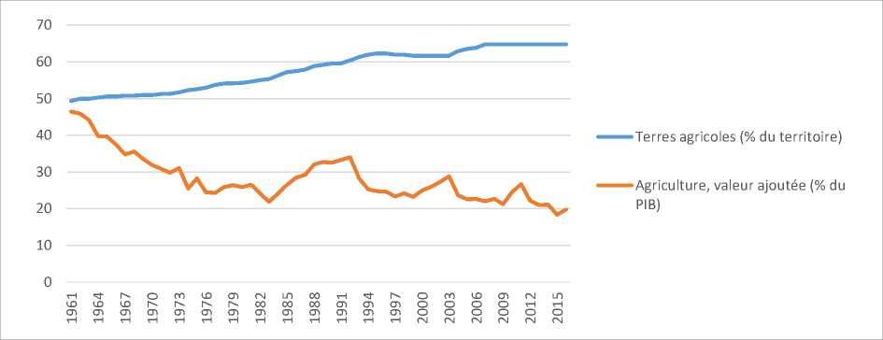
Figure 12 : Pourcentage de terres agricoles et valeur ajoutée du secteur agricole

Production d’énergie
L’hydraulique, le gaz et le pétrole sont des énergies primaires essentiellement utilisées pour produire
l’électricité en Côte d’Ivoire. En effet, la Côte d’Ivoire exploite essentiellement trois sources d’énergie
pour produire l’électricité, à savoir les centrales thermiques à combustibles fossiles comme le pétrole
et le gaz, l’hydraulique et la biomasse.
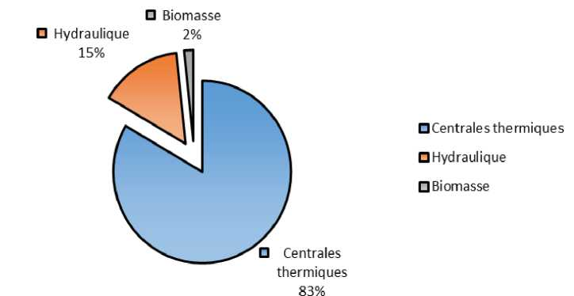

Figure 13 : Répartition des sources de production d’électricité, bilan énergétique de la Côte d’Ivoire (2016), DGE
Comme le montre la figure ci-dessus, la Côte d’Ivoire produit l’électricité en grande partie à partir
de centrales thermiques à combustibles fossiles. En 2016, la part des centrales thermiques dans la
production brute d’électricité était de 83% selon le bilan énergétique.
Sur un total de 10.080,1 GWh en 2016, la consommation des ménages était de 20,4%. 22,8% de
l’électricité produite était destiné aux commerces et aux services publics, 21,24% à l’industrie, 18,3%
de la production est exportée vers les pays voisins dont le Burkina-Faso, le Bénin, le Ghana et le Togo.
    - Forces motrices démographiques

Croissance de la population
La croissance annuelle de la population ivoirienne a considérablement baissé entre les années 1960 et
2000 passant sous la barre des 2.5 annuel. La croissance des 5 dernières années se stabilise à 2.5.
5
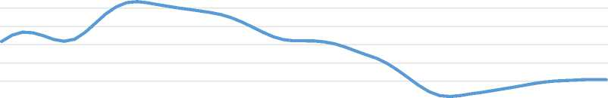
4,5
4
3,5
3
2,5
2
1,5
1
0,5
0
Figure 14 : Croissance de la population (¨% annuel)
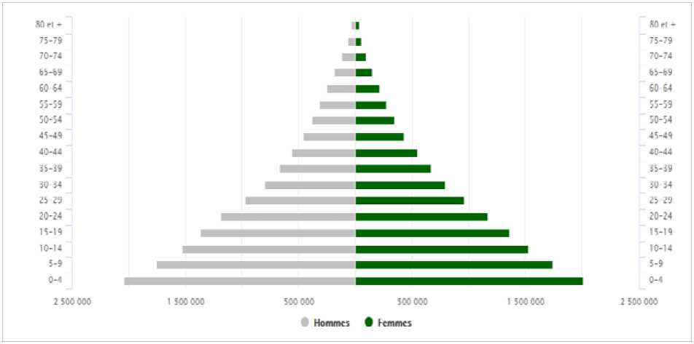
Figure 15 : Population par classe d’âge
La population ivoirienne est une population majoritairement jeune. La base de la pyramide est grande
relativement au haut qui se rétrécie au fil du temps. Les populations âgées de 0 à 15 ans représentent
42% de la population totale. La population âgée de 15 à 64 ans représente plus de 54% de la population
totale et les personnes âgées de 64 ans et plus à peine 3%. Cette population a un ratio femme/homme
qui oscille entre 0,9 et 1 pour tous les âges.
En Côte d’Ivoire, la population jeune est une force motrice importante au regard notamment de
son impact sur la demande en consommation des biens et services. Cela représente un défi pour
le développement durable, car cette force motrice augmente la pression sur le capital humain,
environnemental et/ou économique. En côte d’Ivoire cette pression est directement perceptible sur la
demande en terre agricole, ce qui impacte très fortement les ressources forestières et fragilise l’avenir
des générations futures.
Le défi démographique est de taille, vu que la population est de plus en plus jeune et que le nombre de
jeune est en croissance soutenue. Le ratio entre population active et population jeune est de 1,95 en
moyenne depuis 1960.
Les modes de production des richesses du pays sont essentiellement basés sur les énergies fossiles
pour l’énergie et l’utilisation extensive des terres pour la production agricole. Ces modes de production
sont non-durables. Bien que le rythme de croissance de la population ait baissé la structure jeune de la
population représente un défi majeur pour le pays auquel il faudra apporter des stratégies innovantes.
  - « Pressures »
Les « Pressures » (Pressions) sont les effets directs des forces motrices qui peuvent modifier le capital
humain, le capital économique et le capital environnemental du développement durable
    - Pression sur le capital humain
Les forces motrices démographiques entraînent des pressions sur le capital humain qui peuvent être
mesurées en termes d’accessibilité aux services de bases (éducation, santé) nécessaires pour le plein
emploi du capital humain.

Accès à l’eau potable et à l’électricité
Concernant l’accès à l’eau potable intérieure, la figure 16 révèle une baisse continue de la ressource
renouvelable d’eau douce intérieure par habitant (mètres cubes). Elle est passée de 20.377,82 par
habitant en 1962 à 3.392,84 par habitant en 2014. Cette diminution peut être due à une augmentation
rapide de la population ivoirienne.
mètres cubes
25 000,00
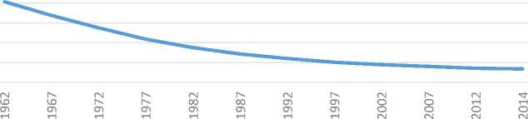
20 000,00
15 000,00
10 000,00
5 000,00
Figure 16 : Ressources renouvelables d’eau douce intérieures par habitant (Banque mondiale)
Quant à l’accès à l’électricité en Côte d’Ivoire, on constate une nette amélioration depuis 1960. En 2017,
plus de 65% de la population ivoirienne avait accès à l’électricité. Cependant ce chiffre est différent
dans différents endroits du pays, selon que la zone soit rurale ou urbaine. En effet, en 2017 l’accès
à l’électricité en zone rurale était de 36,6% tandis que 94,30% de la population urbaine avait accès à
l’électricité.
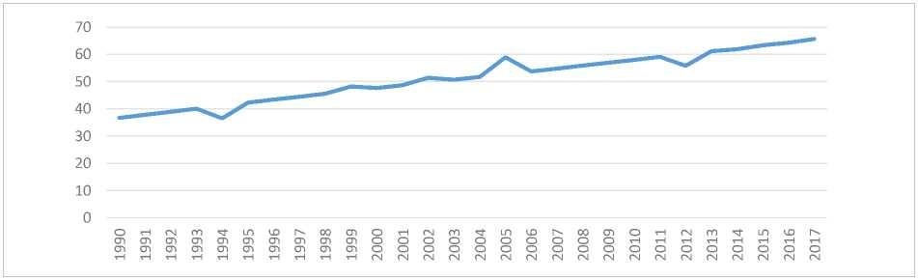
Figure 17 : Accès à l’électricité en pourcentage de la population totale (Banque mondiale)

Ratio élèves/enseignant
La croissance démographique impose des défis en termes d’éducation pour faire face à l’afflux d’élèves
lié à cette croissance de la population. En Côte d’Ivoire, le ratio élèves enseignant est supérieur à 40
depuis les années 2000. Ce ratio élève enseignant au primaire est plutôt stable et oscille entre 40 et 45
élèves pour 1 enseignant. La moyenne en 2013, en Afrique subsaharienne est de 42 quand elle est de
22 en Amérique Latine, 15 en Europe et en Amérique du Nord.
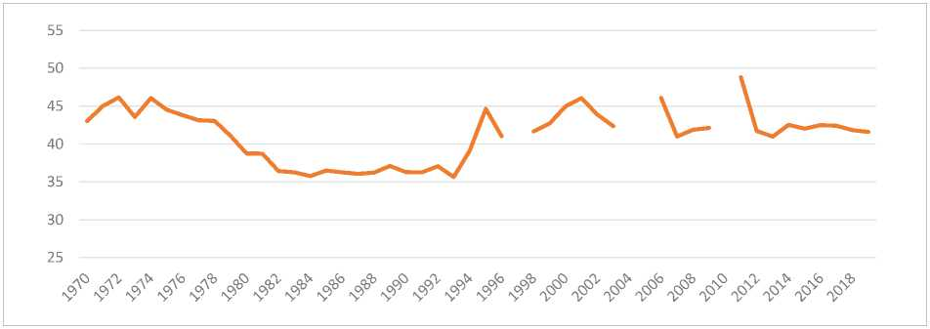
Figure 18 : Ratio élèves/enseignant, primaire

En termes de ratio élèves/enseignants dans le supérieur, la Côte d’ivoire enregistre un score de 12 élèves
par enseignant en 2017. Ce ratio prend en compte les universités publiques ainsi que les grandes écoles
et universités privées. La norme Unesco est de 25 dans les universités et de 15 dans les grandes écoles.
Dans la sous-région, le Ghana est à 27 (2018), le Burkina Faso à 17 (2018), le Mali à 31 (2017). Les pays
développés tels que le Canada affiche un ratio de 9 (2016), les États Unis 12 (2017) et la France 21
(2013).
La situation de la Côte d’Ivoire est donc globalement satisfaisante bien que ce ratio cache des disparités
importantes telles que dans les universités publiques où le ratio étudiants/enseignants était de 75 en
2012.
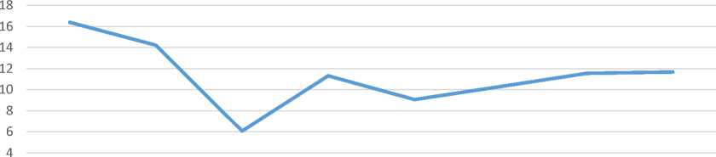
2
0
2008 2010 2011 2013 2014 2015 2016 2017
Figure 19 : Ratio élèves/enseignant, supérieur
    - Pression sur le capital économique
La richesse de la Côte d’Ivoire mesurée par le PIB pourrait être compromise par la croissance
démographique. En effet, malgré une croissance continue du PIB en Côte d’ivoire, le PIB par habitant lui
tend à diminuer au regard du rythme de la croissance démographique.
5E+10
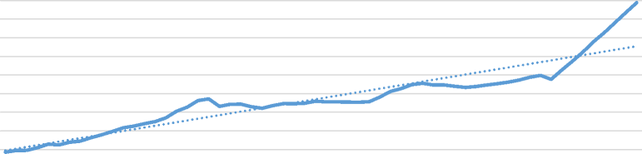
4,5E+10
0<\^u>W0rJ^U)W0rJ^0œ0<\^u>W0rJ^U)W0rJ^0œ
u>oo^D^D^^^^^œwwwc»clcnclalalOOOOOH_{î}^^^^^^^
ciaiaioiaiaiciciaiaiaiaiaicnciaiaiaiaimoooooooooo
4E+10
3,5E+10
3E+10
2,5E+10
2E+10
1,5E+10
1E+10
5E+09
0
Figure 20 : PIB ($ US constants de 2010)
3000
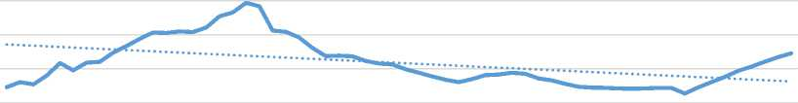
2500
2000
1500
1000
500
0
O<N'^U5 00O<N'^t0 00O<N'^U5 00O<N'^U5 00O<N'^U5 00O<N'^U5 00
<£>kD<£><£><£>r^.r^.r^.r«.r^.oooooooooocncncncncnooooOrHrHrHrHrH
cncncncncncncncncrtcncncncncncncncncncncnoooooooooo
Figure 21 : PIB par habitant ($ US constants de 2010)
    - Pression sur le capital environnemental
Les modes de production et la pression démographique favorisent une exploitation non durable du
capital environnemental mesuré par les tendances de la pollution et de consommation des ressources
biologiques.

Emissions de gaz à effet de serre
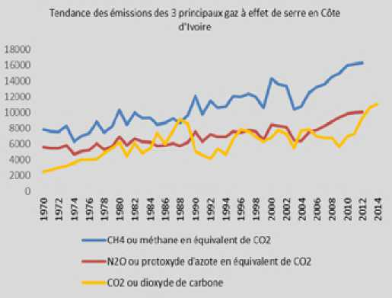
Les principaux gaz à effet de serre
d’origine humaine selon le GIEC (CO2, CH4
et N20) sont émis de façon croissante en
Côte d’Ivoire, sur la période 1970-2012.
Figure 22 : XXX
Les émissions de CH4 semblent être plus
importantes sur cette période.
Le CH4 ou méthane provient des
ruminants, de la combustion du bois,
de la culture du riz et de procédés de
décomposition des matières organiques,
comme les déchets humains.
La production de pétrole et de gaz
génère aussi du méthane. La part du
méthane provenant du secteur industriel
représente entre 15% et 25% entre 1970-
2008.
Les émissions de CO2 en Côte d’Ivoire sont tirées principalement par l’utilisation des produits pétroliers
et dérivés comme source d’énergie (54% en 2014). Le secteur des transports participe à 31% des
émissions en 2014 contre 15% pour le secteur industriel.

Empreinte écologique
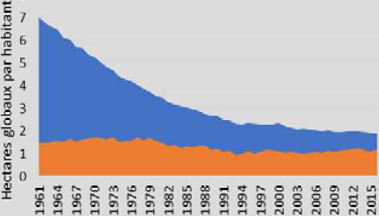
La surface productive disponible par
habitant pour générer les ressources et
absorber les déchets (capacité biologique
ou biocapacité) est en constante baisse, de
7 hectares globlaux par personne en 1961
à 1,9 en 2016. L’écart avec la demande
en ressources mesurée par l’empreinte
écologique moyenne par habitant en Côte
d’Ivoire s’amenuise assez rapidement, et
partant le niveau de la réserve écologique
du pays.
Empreinte écologique VS Biocapacité par hab
B
■ Biocapacité par hab
■ Empreinte écologique de la consommation par Irab
Figure 23 : XXX
La demande en surface cultivée pour
la production alimentaire pour la
consommation humaine et animale, de
fibres, d’oléagineux et de caoutchouc tire
l’empreinte écologique de la Côte d’Ivoire.
Suivent par ordre d’importance, la demande en surface forestière nécessaire pour l’approvisionnement
en bois d’œuvre, en pâte à papier et en bois de chauffe, puis la surface forestière nécessaire pour
absorber les émissions de CO2 générées au niveau national.
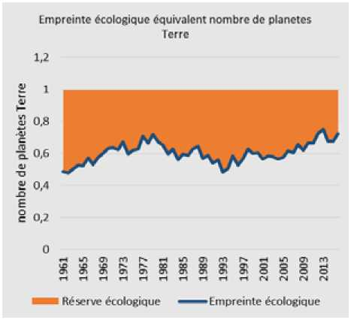
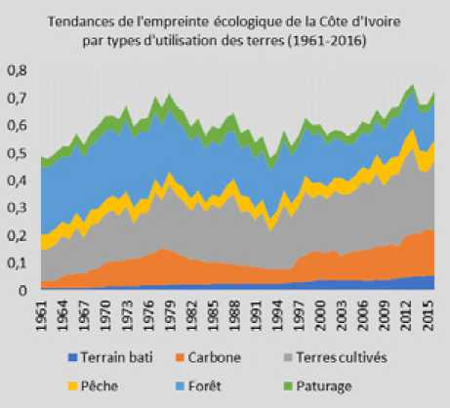
(Global Footprint Network, 2019)
Figure 24 : XXX
Les activités et processus humains agissent plus ou moins sur les actifs nécessaires pour atteindre le
développement durable que sont le capital humain, économique et environnemental. La croissance
démographique challenge l’atteinte des efforts en matière de santé et d’éducation pour la formation
du capital humain et pose des défis majeurs en termes de redistribution de la richesse du pays. Enfin
les modes de production pèsent sur le capital environnemental et amenuisent les réserves écologiques
du pays.
  - « State »
Le « State » (Etat) mesure l’état des stocks et les tendances du stock du capital humain, environnemental
et économique.
    - Capital humain
Dans notre analyse du stock de capital humain en Côte d’Ivoire, nous nous intéressons à l’état du capital
humain en termes d’état de santé, de niveau d’éducation, du niveau de l’emploi et du niveau de bien-
être (pauvreté).

La santé
Nous analysons ici l’espérance de vie des ivoiriens depuis 1960 comme un indicateur clé du stock de
santé. Comme le montre la Figure 25 l’espérance de vie en Côte d’Ivoire a augmenté de plus de 17 ans
depuis l’indépendance.
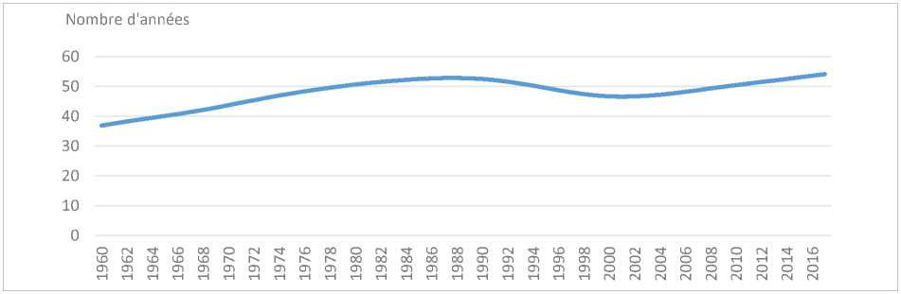
Figure 25 : L’évolution de l’espérance de vie en Côte d’Ivoire (Banque mondiale)

Education
En Côte d’I nous montre que
plus de 60% s avons seulement
près de 25% u pourcentage de
100% mais lements à atteindre
l’objectif de «l’école pour tous». En Côte d’Ivoire, le taux d’alphabétisation était de 47,16% en 2018.
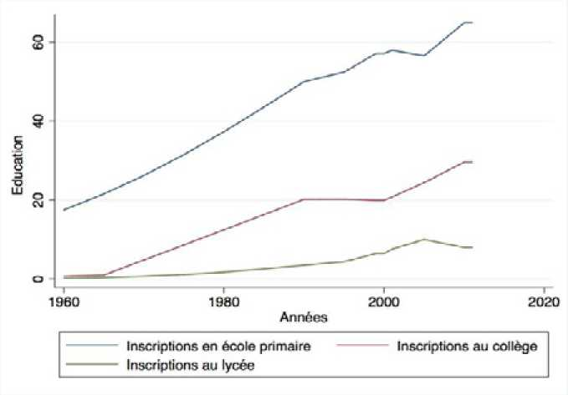

Figure 26 : Enrôlement en primaire, collège et lycée en % du nombre d’enfants en âge (Barro and Lee Long-Run)

Emploi
En 2017, le taux d’emploi était de 54,23% en Côte d’Ivoire. Comme le montre la Figure 27, l’emploi a
baissé en Côte d’Ivoire en 2017 par rapport à l’année 2013 qui avait atteint un taux de 72.14% de la
population en âge de travailler.
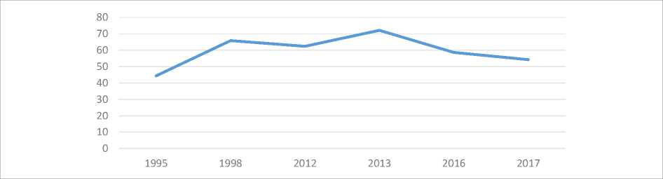
Figure 27 : Taux d’emploi en % de la population (Banque mondiale)

Pauvreté
La pauvreté est un indicateur clé du développement inclusif et durable dans un pays. Selon les données
de la Banque Mondiale, 46% de la population ivoirienne était considérée comme pauvre en 2015. En
2008, on comptait 48,9% de pauvres en Côte d’Ivoire. L’évolution du taux de pauvreté national en Côte
d’Ivoire est mitigée car le nombre d’observation est faible (seulement trois observations disponibles). On
constate cependant que la pauvreté est tirée en Côte d’Ivoire par la pauvreté rurale et une amélioration
timide mais non négligeable de la condition de vie des ivoiriens.
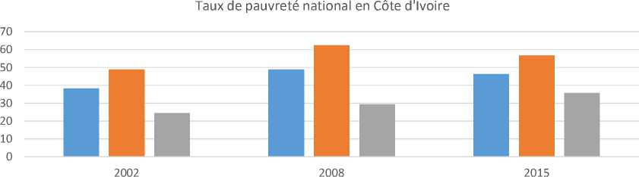
Figure 28 : Taux de pauvreté nationale en CI, Source Banque Mondiale
■ Ratio de la population pauvre en fonction du seuil de pauvreté national (% de la population)
■ Ratio de la population pauvre en fonction du seuil de pauvreté national (% de la population rurale)
■ Ratio de la population pauvre en fonction du seuil de pauvreté national (% de la population urbaine)
Le fort taux de pauvreté peut s’expliquer par la combinaison de deux facteurs principaux : la dégradation
du niveau de vie et la hausse de la base d’analyse. En effet, le pays a connu de nombreuses crises socio-
politiques au cours de son histoire. Aussi, la jeunesse de la population contribue à accroître la part de la
population non active et à la charge de la population active. La combinaison des différentes crises et la
baisse relative de la population active contribuent à accroître le ratio de la population pauvre disposant
de moins de 1,90 dollars parjour.
    - Capital économique
Depuis la fin de la crise postélectorale de 2011, la Côte d’Ivoire connait une croissance économique
importante. En 2012, elle a enregistré un taux de croissance de 10,707% selon les données de la Banque
Mondiale. Aujourd’hui, elle est parmi les pays africains les plus prometteurs économiquement.

La croissance économique – Produit intérieur brut
La croissance économique est considérée comme la source de financement interne du développement
durable. La croissance économique est une condition nécessaire (mais pas suffisante) à la réussite d’un
engagement en faveur ou non du développement durable. La croissance économique est un indicateur
qui montre le dynamisme économique et constitue une manne financière pour l’investissement dans le
développement durable.
La Côte d’Ivoire est dans une dynamique économique. En effet, en 2011, la Côte d’Ivoire a connu un
taux de croissance économique négatif estimé
à -4,2%, un taux de croissance en dessous de la
moyenne de l’UEMOA et de celle de toute l’Afrique
subsaharienne.
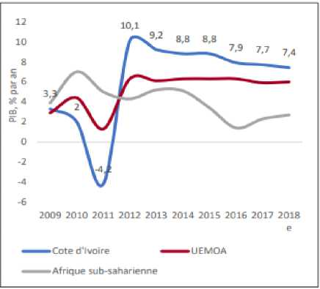
Deux années après la reprise économique, le pays a
connu un bond de son taux de croissance passant de
-4% à +10%. Cette variation, largement au-dessus de
la croissance moyenne de l’UEMOA et de l’Afrique
Subsaharienne, sera maintenue relativement
constante au-dessus des 7% de croissance annuelle
jusqu’en 2019. Si la Côte d’Ivoire maintient ce
rythme de croissance, le pays pourra rejoindre la
liste des pays à revenus intermédiaires dans une
quinzaine d’année (Banque Mondiale, 2019).
Rapport banque mondiale 2019

La croissance économique – Aide publique au développement
Aide Publique au Developpement reçues
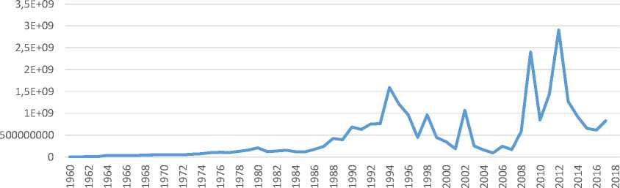
Source: World Development Indicator 2019, Banque mondiale

La Côte d’Ivoire a largement bénéficié de l’APD entre les périodes 2008-2010 et 2010-2014 (voir figure
3). Durant la période 2008-2010, le pays devient éligible au programme de « Petit Pays Très Endettés ».
Cette éligibilité couplée à une crise armée positionne la Côte d’Ivoire comme une destination privilégiée
de l’aide publique. Toutefois, la crise militaro-politique atteint son apogée en 2010, ce qui conduit à
une baisse de l’APD durant cette année. A sa sortie de crise, le pays connait des urgences sociales et
atteint son point d’achèvement du programme PPTE. La combinaison de ces deux facteurs entraine
une augmentation de l’APD qui atteint son point culminant en 2012 qui est de 2 908 350 000 de dollars.

La croissance économique – Investissements Directs Etrangers (IDE)
Les flux entrants nets d’IDE obtenus à partir des flux nets d’investissement moins les désinvestissements
ont connu une variation. En effet, durant la période 2008-2011, le pays a vu une baisse drastique des
IDE passant de 466 489 597 à 301 577 298,6 dollars soit un abattement de 35,35% de la valeur. Cette
baisse substantielle était due à l’insécurité post crise qui sévissait dans le pays, la fragilité du contexte
politique et au manque d’infrastructure.
1,2E+09
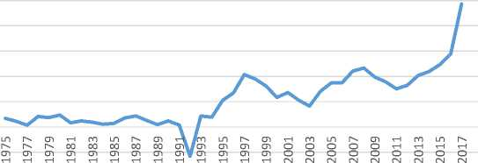
1E+09
800000000
600000000
400000000
200000000
0
-2E+08
-4E+08
Figure 29 : Investissements étrangers directs, entrées nettes (BDP, $ US courants), Source (Banque Mondiale)
La stabilité relative du pays à partir de 2011 coïncide avec la hausse des investissements étrangers.
Ces investissements n’ont pas cessé de croître depuis lors avec les performances macroéconomiques
enregistrées jusqu’ à décrire une allure exponentielle en 2017 en passant de 301 577 298,6 à 972 606
666,48478 dollars US.

Dette des administrations publiques
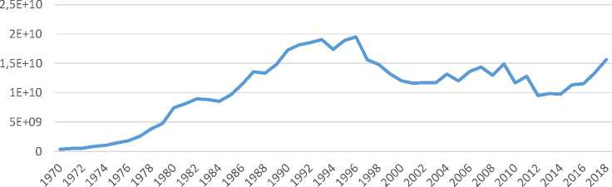

Figure 30 : stock de la dette extérieure en USD (Banque mondiale)
De l’indépendance à la dévaluation du francs CFA, la Côte d’Ivoire a connu une progression régulière de
sa dette extérieure (La dette publique extérieure est celle due par l’Etat à des agents économiques non-
résidents). Après la dévaluation, le pays a engrangé un flux important de devises grâce à la compétitivité
induite, ce qui lui a permis de s’affranchir relativement du recours extérieur entrainant ainsi une baisse
de la dette. Le coup d’Etat militaire de 1999 va entraîner une hausse de la dette du pays. Cette hausse
sera entretenue par la crise politique que le pays connaîtra de 2002 à 2010. Toutefois, l’accession du pays
au programme PPTE, va entrainer une baisse du stock de la dette grâce à une annulation conséquente
du stock. Profitant de la baisse de sa dette, le pays va mettre en œuvre son programme national de
développement qui aboutira à une remontée de la dette à partir de 2012. Cependant, la remontée reste
modérée au vu de la pente de la courbe en 2017 qui reste largement inférieure à celle de 2019.

La formation brute du capital fixe
La formation brute du capital fixe est l’investissement réalisé par les différents agents économiques
dans des biens de production pour une durée d’utilisation supérieure à au moins 1 an.
En 2019, la formation brute de capital fixe de la Côte d’Ivoire était de 13.485 milliards de USD avec
un taux de croissance du PIB de 6,852%. La figure 31 nous montre une croissance exponentielle de
la formation brute de capital fixe entre 2011 et 2015. C’est-à-dire, de 8 95% de PIB, elle est passée à
23,66% en 2015. En 2019, la part de la formation brute de capital fixe dans le PIB était de 22,937%.
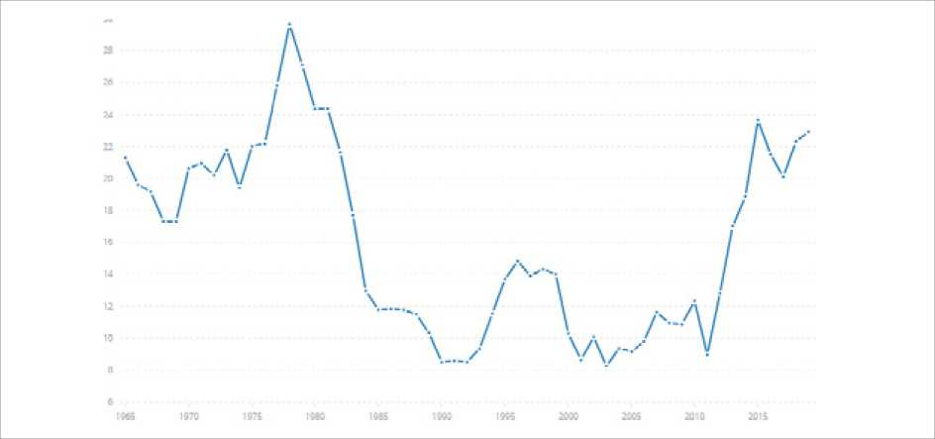
Figure 31 : Formation brute de capital fixe en % du PIB (Banque mondiale)
    - Capital environnemental

Dotation en ressources forestières
La Côte d’Ivoire qui disposait en 1960 de 16 millions d’hectares de forêt, n’en dispose plus que de 3,4
millions (Ministère des eaux et forêts, 2018), soit une disparition de 78,75% de sa forêt. A partir de 1990
date à partir de laquelle les données existent (données Banque Mondiale) on note une augmentation
marginale de la surface forestière ivoirienne entre 1990 et 2016.
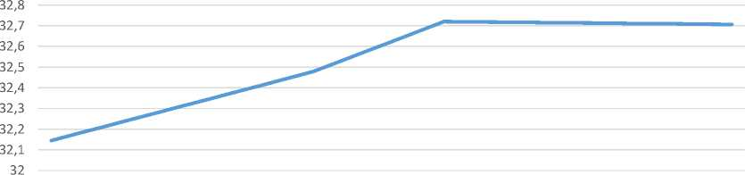
cC^ d?' Ov-* o$° c?⁵ çy⁵
Figure 32 : Surface forestière (% du territoire) ; Source : Données Banque mondiale

En effet, elle est passée de 102.220 hectares en 1990 à 104.005,996 hectares en 2016. En 2016, la
surface forestière ivoirienne était de 32,7% du territoire.

Etat de la biodiversité
La Côte d’Ivoire abrite une faune riche et diversifiée. Cette faune fait cependant l’objet d’une menace
importante. Selon les données pour 2018, on compte en Côte d’Ivoire en termes d’espèces menacées
25 espèces d’oiseaux, 31 spècs de amfères, 118 epèce de végétaux et 59 espèces de poissons
(Source : United Nations Environmental Program and the World Conservation Monitoring Centre, and
International Union for Conservation of Nature, Red List of Threatened Species).
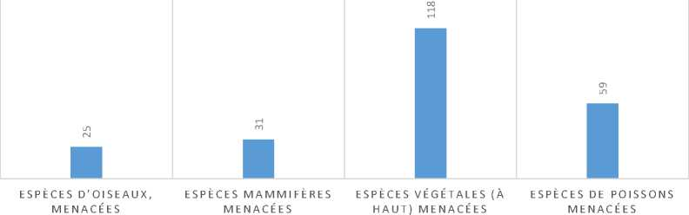
Figure 33 : Espèces menacées en Côte d’Ivoire en 2018, Données Banque mondiale

Globalement, la Côte d’Ivoire dispose de capitaux humain, économique et environnemental solides
pour entamer sa marche vers un développement soutenable à long terme. L’espérance de vie des
ivoiriens s’est améliorée au cours du temps. Le niveau d’éducation progresse également. La croissance
économique est parmi les plus élevées en Afrique. Le défi majeur de cette forte croissance reste la
répartition équitable des ressources car elle n’est pas assez inclusive pour permettre une baisse
significative de la pauvreté et du chômage. Le capital environnemental reste également un défi
important en Côte d’Ivoire, où la déforestation et la perte de la biodiversité restent des problématiques
environnementales qui méritent des actions concrètes du gouvernement. L’initiative REDD+ représente
dans ce contexte un excellent atout pour préserver le capital environnemental de la Côte d’Ivoire ainsi
que tous les services écosystémiques inhérents.
  - « Impacts and Responses »
Les Impacts and Responses (Réponses) évaluent les réponses qui sont les interventions des pouvoirs
publics pour orienter ou réorienter le développement vers un développement durable.
    - Réponses pour le capital humain

Dépenses en santé
En Côte d’Ivoire, le secteur public reste le principal offreur de services de la santé et dispose de 3
niveaux. Au niveau primaire, on distincte les institutions sanitaires de premier contact (1910). Le niveau
secondaire est composé des établissements de santé utilisés pour les premières références, incluant les
hôpitaux généraux (66), régionaux (17) et spécialisés (2). Le niveau tertiaire, quant à lui, est composé
d’établissements de santé destinés aux références secondaires telles que les hôpitaux d’enseignement
(4) et les instituts nationaux spécialisés (9). Le secteur privé joue également un rôle clé dans l’offre de
service de santé en Côte d’Ivoire.
En termes de couverture maladie, la majorité des ivoiriens n’y a pas accès. Elle est offerte à un nombre
très limité d’ivoiriens comme les militaires, quelques fonctionnaires de l’Etat et quelques employés du
secteur privé.
C’est dans ce contexte que le Plan de Développement National de la Santé 2016-2020 traduit la volonté
de l’Etat d’apporter une réponse efficace au problème de santé en Côte d’Ivoire. Le PNDS 2016-2020
prévoyait un coût total de 2391,6 milliards de FCFA, dont 23% en dépense d’investissement et 77% en
dépense de fonctionnement du système de santé.
En 2013, la dépense totale en santé s’élevait à 5,7% du PIB, selon les données de l’OMS. Elle est
supérieure à la moyenne des pays à bas revenu (5%) et inférieure à la moyenne mondiale (9,2%).
La dépense générale du gouvernement ivoirien en santé représentait 8,5% de ses dépenses publiques
totales (Base de données des dépenses globales en santé, OMS, 2013). Ce dernier chiffre est inférieur à
l’objectif de 15% fixé par la Déclaration d’Abuja.
Dans cette même période, la part du gouvernement dans les dépenses totales en santé de la Côte
d’Ivoire était de 33,1% et les 66,9% restant étaient financées par le secteur privé. L’Observatoire Global
de la Santé de l’Organisation Mondiale de la Santé (OMS) estime que les dépenses totales de la Côte
d’Ivoire en santé étaient de 172 $ (PPA) par habitant en 2013.
Selon les données rapportées dans le Plan National de Développement Sanitaire 2009-2013, les soins
tertiaires représentent la plus grande part des dépenses gouvernementales en santé. Cette allocation
inégalitaire défavorise les pauvres, qui sont plus sur les soins primaires.

Dépenses en éducation
La part des dépenses en éducation de la Côte d’Ivoire en pourcentage de son produit intérieur brut
a drastiquement baissé entre 1992 (6,78%) et 2000 (3,7%). En 2016, cette part a augmenté jusqu’à
atteindre 5,39% du PIB. Aujourd’hui, la part des dépenses d’éducation dans le PIB est en baisse en Côte
d’Ivoire. Elle représentait seulement 4,36% du PIB et 18,33% des dépenses totales du gouvernement
en 2018, soit environ 7,88 milliards USD. On constate également une baisse importante de 4 points de
pourcentage de la part des dépenses publiques en éducation dans les dépenses totales du gouvernement
ivoirien entre 2016 et 2018.
8
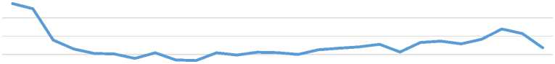
7
6
5
4
3
2
1
0
Figure 34 : Dépense d’éducation en % du PIB (Banque mondiale)
    - Réponses pour le capital économique

Investissement en infrastructures
Depuis la fin de la crise post-électorale, la Côte d’Ivoire mise sur le partenariat public privé pour financer
les investissements dans les infrastructures du pays. Les investissements dans les infrastructures sont
nettement en hausse. Notamment, les investissements dans le transport, dans les TIC et dans l’énergie
ont connu une croissance importante ces dernières années. Selon les données de la Banque mondiale,
les investissements dans les transports avec une participation privée ont quasiment doublé entre 2012
(285 milliards de $) et 2017 (471,3 milliards de $). Quant aux investissements dans l’énergie avec une
participation privée, on constate également une augmentation de 300 millions de dollars entre 2012 et
2013. En 2014, le montant de ces investissements s’élevait à 269 millions de dollars.
    - Réponses pour le capital environnemental

Dépenses affectées à l’environnement
Le gouvernement ivoirien prend de plus en plus en compte l’environnement dans ses projets de
développement. Selon le Projet de budget 2020 de la Côte d’Ivoire, le budget alloué à l’environnement,
au cadre de vie et à la protection de la nature serait de 192,4 milliards de FCFA dont 156,6 milliards
de FCFA pour la protection de l’environnement et de l’assainissement et 35,7 milliards de FCFA pour
la protection de la faune et de la flore. Ce montant représente 2,4% du budget de l’État pour l’année
2020.
La Côte d’Ivoire agit également avec les partenaires locaux et internationaux pour la protection et la
réhabilitation de l’environnement naturel. Par exemple, les projets REDD+ Côte d’Ivoire sont des actions
menées pour réduire les gaz à effet de serre dus à la déforestation et à la dégradation des forêts. Ils
jouent également les rôles de conservation des stocks, de gestion durable et d’accroissement des stocks
de carbone. Selon les données nationales reportées par la Banque mondiale, 14,892% du territoire
national ivoirien étaient des zones terrestres et maritimes protégées en 2018. Aujourd’hui, on observe
une augmentation des surfaces forestières en Côte d’Ivoire grâce à des actions de réhabilitation et de
reboisement sur le territoire.
En outre, les participations de la Côte d’Ivoire aux sommets internationaux sur l’environnement
et le climat (COPs), la ratification de nombreux accords et conventions internationales, la mise en
place de cadres politique, juridique et institutionnel et le soutien aux secteurs économiques et aux
domaines environnementaux prioritaires montrent les efforts ivoiriens au profit de l’environnement.
La Côte d‘Ivoire mène également des actions efficaces contre le changement climatique à travers
ses Contributions Nationales Déterminées et d’autres documents stratégiques pour l’adaptation au
changement climatique et l’atténuation du réchauffement climatique. Selon le rapport national du
développement durable en Côte d’Ivoire dans la perspective Rio+20, la Côte d’Ivoire a ratifié plus de 40
textes internationaux relatifs à l’environnement et aux autres secteurs du développement durable. Et
plus de 623 textes juridiques sont disponibles pour réglementer l’exploitation de l’environnement et
des ressources naturelles en Côte d’Ivoire.
Les réponses du gouvernement ivoirien face aux enjeux de développement durable sont diverses
et variées. Des actions plus ou moins significatives sont entreprises dans tous les domaines du
développement durable (économie, social, environnement). Le social et l’environnement (pauvreté,
éducation, santé, protection de la flore et de la faune) restent les défis majeurs auxquels fait face
la Côte d’Ivoire. La crise sanitaire de 2020 nous montre la nécessité d’une transformation profonde
de l’ensemble des systèmes sanitaire, éducatif, économique et commercial dans le monde entier, et
particulièrement dans les pays en transition. Des réponses locales et concertées seraient un grand pas
vers l’atteinte des objectifs de développement durable en Côte d’Ivoire.
  - Synthèse générale sur les indicateurs et tendances du
développement durable en Côte d’Ivoire
Suivi des indicateurs de tendances du développement durable en Côte d’Ivoire |  |  | Enjeu
Drivers : Quels sont les activités et processus humains expliquant les pressions pesant sur le développement
durable en Côte d’Ivoire ?
Force motrice  économique | Production agricole | Terres agricoles en hausse  Valeur ajoutée agriculture en  % du PIB en baisse
Force motrice  économique | Production d’énergie | 83% centrale thermique  combustion fossile
Force motrice  démographique | Croissance de la population | 2.5 % annuel
Force motrice  démographique | Population par classe d’âge | 42% de 0 à 15 ans  54% de 15 à 54 ans
Pressures : Quelles sont les pressions pesant sur le capital humain, environnemental et économique en Côte
d’Ivoire ?
Pressions sur le  capital humain | Ressources renouvelables d’eau douce par  habitant | En baisse
Pressions sur le  capital humain | Accès à l’électricité | En hausse
 | Ratio élèves/enseignant | A améliorer
Pression sur le capital  économique | PIB/habitant | En baisse
Pression sur le capital | Emissions de gaz à effet de serre | En hausse
environnemental | Empreinte écologique | En hausse
State : Quel est l’état | du stock de capital humain, environnemental et économique en Côte d’Ivoire ?
 | Santé (Espérance de vie) | S’améliore
Capital humain | Education (Enrôlement en primaire, collège et  lycée en % du nombre d’enfants en âge) | S’améliore
Capital humain | Emploi (Taux d’emploi) | En baisse
 | Pauvreté | S’améliore
 | Croissance économique (croissance du PIB) | Très bonne
Capital économique | Dette des administrations publiques (Stock de  la dette extérieure) | En hausse
 | La formation brute du capital fixe | Très bonne
Capital | Dotation en ressources forestières | S’améliore
environnemental | Etat de la biodiversité | A améliorer
Impacts and responses : Quelles sont les réponses apportées par les décideurs pour aller vers un
développement durable en Côte d’Ivoire ?
Réponses pour le | Dépenses en santé | A améliorer
capital humain | Dépenses en éducation | En baisse
Réponses  pour le capital  environnemental | Dépenses affectées à l’environnement | S’améliore
Réponses pour le  capital économique | Investissement en infrastructures | Très bonne

- A la rencontre d’un « champion national » du développement
durable
  - Présentation du Centre Suisse de Recherches Scientifiques en Côte d’Ivoire
Le CSRS est une institution de recherche établie en Côte d’Ivoire depuis 1951 et régie par l’accord de
siège du 25 mai 2001 conclu avec le gouvernement de la République de Côte d’Ivoire.
Elle est placée sous la double tutelle du Ministère de l’Enseignement Supérieur et de la Recherche
Scientifique (MESRS) de Côte d’Ivoire et du Secrétariat d’Etat à la Recherche, à la Formation et à
l’Innovation (SEFRI) de Suisse à travers le Swiss TPH, Leading House pour l’Afrique.
Ses domaines d’intervention sont la recherche, la formation et les services à la demande des
communautés, des collectivités, des partenaires au développement, des structures techniques des
ministères...
La vision du CSRS est d’être une institution régionale d’excellence au service de la science, du
renforcement des capacités individuelles et institutionnelles, et de l’éclairage des processus multi-
échelles de prises de décision pour le développement.
La mission du CSRS est de générer par la science, des évidences crédibles et servir de plateforme de
partenariats pour le renforcement des capacités et la traduction des résultats de recherche en action
de développement intersectoriel en Côte d’Ivoire et dans la sous-région.
Personnel
Environ 108 chercheurs
associés
- 35 Femmes
- 73 Hommes
- 32,41 % de femmes
98 employés (DAF)
- Ressources Humaines et
Moyens Généraux
- Finances et Comptabilité
- Technologie et Système
d’Information
- Intendance, Assistance
administrative et Achats
Organes du CSRS
- Conseil d’Administration (semestriel)
- Présidence assurée par le MESRS (Côte d’Ivoire)
- Vice-présidence assurée par le Directeur du Swiss TPH pour
le compte du SEFRI (Suisse)
- Conseil scientifique (semestriel)
• Personnalités scientifiques de Côte d’Ivoire, de la Suisse et de
la sous-région ouest africaine
- Comité (institutionnel) d’Ethique
- Direction Générale
- Direction de la Recherche et du Développement (DRD)
- Direction des Ressources et de la Valorisation (DRV)
- Direction Administrative et Financière (DAF)
Infrastructures
07
Stations de recherche
thématiques dans différentes
régions de la Côte d’Ivoire
- Biodiversité (03),
- Sécurité alimentaire (02),
- Santé (02)
01
Système de
Surveillance
Démographique
de Taabo

03
Dispositifs de test
d’insecticides en phase 2
01
Guest house

07
Laboratoires inscrits
dans une processus
d’accréditation
Bonnes Pratiques de
Laboratoire (GLP/BPL)
- Botanique,
- Chimie,
- Parasitologie,
- Microbiologie,
- Biologie moléculaire,
- Cytologie.

01
herbier

01
Bibliothèque physique
et virtuelle

02
Insectariums
  - Présentation de quelques projets du CSRS en lien avec les ODD par
groupes de recherche et Domaine d’Activités Principales

Groupe Conservation et Valorisation des Ressources Naturelles – CVRN

Domaine d’Activités Principales 1 :
Biodiversité animale, Ethologie et Services
écosystémiques
TITRE DU PROJET
Développement de chaîne de valeur verte pour la conservation communautaire de ressources naturelles à
la Forêt des Marais Tanoé Ehy, Sud-est de la Côte d’ivoire
OBJECTIF DU DEVELOPPEMENT DURABLE - ODD - COUVERT PAR LE PROJET DE RECHERCHE
ODD 2 : Lutte contre la faim
ODD 3 : Bonne santé et Bien-être
ODD 13 : Mesures de Lutte contre le changement climatique
ODD 14 : Vie aquatique
ODD 15 : Vie terrestre
Investigateurs principaux
KONE Inza^{1a}
KOFFI André Djaha^{2a}
BOGUI Elie Bandama^{3a}
OUATTARA Karim^{4a}
- Directeur Général du CSRS
- Enseignant- chercheur
Université Lorougnon Guédé
de Daloa
- Enseignant- chercheur
Université de man
- Université Félix Houphouët
Boigny
RESUME DU PROJET
Ce projet vise à démontrer l’efficacité du modèle de conservation communautaire en combinant
la conservation et le développement local - ce qui est essentiel pour garantir une large adhésion de la
population à la conservation des forêts en améliorant les moyens de subsistance. Le projet a développé
des chaînes de valeurs vertes sur le manioc avec des groupements de femmes et les produits forestiers
non ligneux issues du reboisement conduit en agroforesterie. 11 villages sont impliqués dans ce projet de
conservation de la Forets des Marais Tanoé Ehy (FMTE), qui regorge une diversité d’espèces endémiques et
quatre espèces de primates menacées d’extinction dont une déclarée éteinte en milieu naturelle. Le projet
a renforcé une gouvernance locale en matière de gestion de ressources naturelles. L’innovation du projet
repose sur le changement de paradigme dans la conservation avec une responsabilisation effective des
communautés locales dans un élan de collaboration transfrontalière avec le Ghana.
BAILLEURS
a – Chercheur associé au CSRS
NOé
. UICN «L
WAPCA
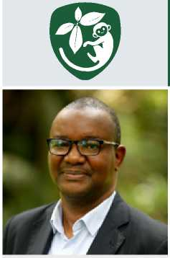


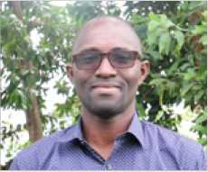
Chef adjoint de projet
Doudjo N. OUATTARA
Enseignant-chercheur
Université NANGUI
ABROGOUA
Chercheur Associé
CSRS

Domaine d’Activités Principales 2 :
Biodiversité végétale et Bioproduction
TITRE DU PROJET
Projet – Palmiers solidaires
OBJECTIF DU DEVELOPPEMENT DURABLE - ODD - COUVERT PAR LE PROJET DE RECHERCHE
ODD 4 : Education de qualité
ODD 8 : Travail décent et croissance économique
0DD 12 : Consommation et production responsables
ODD 15 : Vie terrestre
RESUME DU PROJET
En Côte d’Ivoire, la plupart des palmiers (Arecaceae) est exploitée par la population dans de nombreux
secteurs de l’économie communautaire. C’est le cas dans la localité de Divo où les fibres du raphia sont
utilisées pour la confection d’un pagne typique du terroir. Cependant, les artisans sont confrontés à un
manque de matières premières qui compromet la durabilité de leurs activités.
Afin d’assurer la pérennité de ces ressources tout en augmentant leurs revenus, « l’approche 3 en 1 dans
la conservation et la valorisation des ressources naturelles » est implémentée. C’est un modèle qui fait
interagir, sur un même site (le Jardin des Palmiers), différents acteurs, à travers des ateliers de production et
une boutique de commercialisation, un centre d’éducation environnementale qui accueille les élèves ainsi
qu’un jardin botanique qui regorge les espèces utilisées par les artisans. Le concept peut être généralisé et
adapté à d’autres contextes et régions.
BAILLEURS
Conservatoire
et Jardin ;
botaniques '
Genève « ■ a a a • i

Groupe Sécurité Alimentaire et Nutrition - SAN

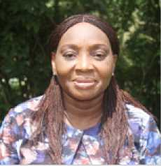
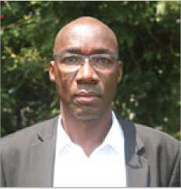
Domaine d’Activités Principales 1 :

Principal Investigator
KONAN Amoin Georgette
Enseignante chercheure,
Maître de conférences
Université Félix Houphouët
Boigny
Chercheure Associée
CSRS
9
Principal Investigator
ETTIEN Djétchi Jean Baptiste
Enseignant chercheur
Université FHB
Chercheur Associé
CSRS
Mode de vie, et transition nutritionnelle
TITRE DU PROJET
Conception et validation d’un guide alimentaire et nutritionnel pour l’amélioration de la santé en Côte
d’Ivoire
OBJECTIF DU DEVELOPPEMENT DURABLE -ODD- COUVERT PAR LE PROJET DE RECHERCHE
ODD 2 : Faim « zéro »
ODD 3 : Bonne santé et bien-être
RESUME DU PROJET
Le manque d’informations sur le tandem nutrition-santé, et sur les habitudes alimentaires de la
population sont des facteurs qui favorisent l’émergence des maladies métaboliques (diabète, maladies
cardiovasculaires…) et leurs facteurs de risque (obésité, hypertension…) dans les pays en développement
tels que la Côte d’Ivoire. La lutte contre ce fléau est essentiellement médicale avec des actions de prévention
limitées. L’objectif de ce projet est donc de contribuer à la prévention des maladies métaboliques en Côte
d’Ivoire notamment en zone urbaine, par l’établissement d’un guide alimentaire. A cette fin, une enquête-
ménage sur les habitudes et les caractéristiques socio-économiques de la population a été réalisée
dans la ville d’Abidjan (plus grande agglomération du pays). Cette enquête a été couplée à des analyses
de la composition nutritionnelle des mets consommés et le dosage des biomarqueurs des maladies
métaboliques. Le guide alimentaire, prenant en compte toutes les données issues de ces différentes
investigations, est en cours d’élaboration. Ce document servira à orienter la population dans ses choix
alimentaires, le personnel médical dans les prescriptions diététiques, et les industriels (agroalimentaires
et pharmaceutiques) dans les propositions de produits ou compléments alimentaires. Cette étude a été
réalisée à travers une collaboration entre l’Université Félix Houphouët-Boigny (UFHB) et le Centre Suisse de
Recherches Scientifiques en Côte d’Ivoire (CSRS).
BAILLEURS

Domaine d’Activités Principales 2 :
Durabilité des systèmes de production agricole et
sécurité alimentaire
TITRE DU PROJET
Approche participative de sélection de variétés améliorées d’igname de l’espèce Dioscorea cayenensis-
rotundata en station dans un système de culture résilient dans la région Centre de Côte d’Ivoire.
OBJECTIF DU DEVELOPPEMENT DURABLE - ODD - COUVERT PAR LE PROJET DE RECHERCHE
ODD 2 : Éliminer la faim, assurer la sécurité alimentaire, améliorer la nutrition et promouvoir l’agriculture
durable
ODD 13 : Lutte contre les changements climatiques
RESUME DU PROJET
Malgré son importance dans la réduction de la pauvreté et la sécurité alimentaire, la production vivrière
en Côte d’Ivoire reste confrontée à de nombreuses contraintes telles que la disponibilité des semences
de qualité et les systèmes de culture. A cela s’ajoute la variabilité climatique qui impacte la disponibilité
des terres cultivables et les rendements. Quatre-vingt-neuf (89) variétés améliorées d’ignames issues de
l’IITA ont été testées en mini-fragments sur des billons sans tuteurage de 2000 à 2009 en station pour en
identifier les plus performantes dans la localité de Toumodi. Dix variétés de l’espèce Dioscorea rotundata
ayant une bonne qualité culinaire et résistantes aux parasites ont enregistré des rendements moyens
compris entre 23 t/ha et 25 t/ha contre 8 à 9 t/ha pour Krenglè et Kponan deux variétés traditionnelles.
Ces variétés améliorées apparaissent ainsi comme des variétés résilientes de portée environnementale et
économique à promouvoir dans la sécurité alimentaire des ménages.
BAILLEURS
$

JL Fl DA
Investi dans tes
popUabons rurales
FISDES

Groupe Environnement et Santé - ESA


Domaine d’Activités Principales 1 :
Risques environnementaux et sanitaires
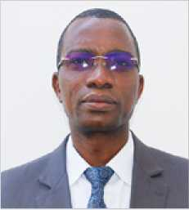
TITRE DU PROJET
Principal Investigator
KONE Brama, PhD, Ing.
Enseignant- Chercheur
Université Péléforo Gon
Coulibaly
Chercheur Associé
CSRS
Projet - Vulnérabilités et résilience au paludisme et aux bilharzioses aux franges Nord et Sud de la bande
Sahélienne dans un contexte de changements climatiques
OBJECTIF DU DEVELOPPEMENT DURABLE -ODD- COUVERT PAR LE PROJET DE RECHERCHE
ODD 3 : Bonne Santé et Bien-être
ODD 6 : Eau Propre et Assainissement
ODD 13 : Lutte contre les Changements Climatiques
RESUME DU PROJET
Les changements climatiques affectent le fonctionnement des écosystèmes et peuvent favoriser la
recrudescence du paludisme et des bilharzioses qui affectent respectivement environ 243 millions et 193
millions de personnes par an dans le monde, majoritairement en Afrique au sud du Sahara.
Le présent projet conduit de 2013 à 2017 en Côte d’Ivoire et en Mauritanie avait pour objectif d’identifier
les déterminants socio-économiques, environnementaux, climatiques et socio-sanitaires de la vulnérabilité
des populations aux deux maladies.

Utilisant l’approche Ecosanté, le projet a aidé à mieux comprendre les déterminants des maladies et leurs
dynamiques spatio-temporelles, notamment les facteurs météorologiques et leur impact sur la transmission
des maladies dans les deux pays. Les résultats obtenus ont permis de faire une dizaine de publications
scientifiques et de soutenir quatre Masters et 3 Doctorats dont 2 PhD et 1 Doctorat de Médecine. Ils ont
également permis d’accroitre la résilience des communautés face aux deux maladies par le renforcement des
capacités des acteurs non étatiques (ONG) de la lutte contre les maladies et les acteurs locaux de la santé,
notamment ceux des structures privées de soins et enfin des programmes nationaux de lutte contre les deux
maladies.
BAILLEURS
^^^ Health
Organization
"TT" f^ ^*^\ For ruMurth on
I ‘³^"^{t}'^{po}~^{1T}

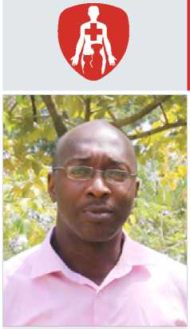
Principal Investigator
Tchicaya Emile F.S.
Enseignant chercheur
Université UPGC

Domaine d’Activités Principales 1 :
Santé humaine et santé animale
TITRE DU PROJET
Etude communautaire en phase III de SumiShield 50WG, un produit de pulvérisation intra-domiciliaire à
nouveau mode d’action pour la gestion de la résistance aux insecticides
OBJECTIF DU DEVELOPPEMENT DURABLE -ODD- COUVERT PAR LE PROJET DE RECHERCHE
ODD 3 : Accès à la santé
RESUME DU PROJET
L’émergence et la propagation de la résistance des vecteurs du paludisme aux insecticides constituent
des obstacles majeurs à la lutte contre le paludisme. Il est par conséquent nécessaire de développer et
valider de nouveaux outils de lutte avec de nouveaux modes d’action, afin de donner aux différents acteurs
impliqués dans la lutte contre le paludisme un maximum de choix et stratégies.
Cette étude visait à évaluer l’efficacité du produit SumiShield 50WG, appartenant à la famille des
néonicotinoïdes, comme insecticiSde pour la pulvérisation intra-domiciliaire (PID) en Côte d’Ivoire. L’étude
a été une évaluation en simple aveugle partiellement randomisée au niveau communautaire avec 2 bras
de traitement (SumiShield 50WG et le contrôle positif: Actellic 300CS) et un bras non traité (traité avec de
l’eau) pour servir de contrôle négatif. Elle a été menée dans 15 sous-villages d’environ 100 ménages (10
sous-villages ou grappes avec traitement et cinq sans traitement).
Au regard des taux de mortalité élevés sur les souches sensibles et résistantes d’An. gambiae, SumiShield
50 WG a démontré être un insecticide prometteur pour les PID. A ce jour, grâce aux résultats obtenus, ce
produit est recommandé dans le cadre du programme de lutte contre les vecteurs du paludisme dans les
zones de forte résistance aux familles d’insecticides traditionnellement utilisées en santé publique.

BAILLEURS
Chercheur Associé
CSRS
CSRS
’ Swiss TPH

Groupe Gouvernance Sociétés Développement Economique - GSDE


Domaine d’Activités Principales 1 :
Systèmes sociaux

TITRE DU PROJET
Projet - Le développement durable à l’épreuve des conflits politiques
Principal Investigator
ADOU Djane
Chercheur
INHP
Chercheur Associé
CSRS
OBJECTIF DU DEVELOPPEMENT DURABLE - ODD - COUVERT PAR LE PROJET DE RECHERCHE
ODD 16 : Justice et paix
RESUME DU PROJET
Les conflits politiques et leurs conséquences ont largement ébranlé les acquis du développement en
Côte d’Ivoire depuis au moins 1980. Le retour au multipartisme en 1990, les tensions idéologiques ethno-
nationalistes portées par les protagonistes engagés dans la succession à la suite du décès du premier
président en 1993, le coup d’Etat de 1999, la rébellion de 2002 et ses épisodes de violences jusqu’à la
crise postélectorale de 2010-2011 ont constitué des périodes de forte régression des indicateurs sociaux,
politiques, économiques et environnementaux du développement durable en Côte d’Ivoire.
Au niveau socio-politique, la justice transitionnelle et la réconciliation sont malmenées par des alliances et
désalliances et une restructuration permanente de l’espace politique alimentée par des cycles de violences
à chaque période électorale. En somme, trois cycles combinés de projets sur les conflits politiques et les
modalités de leur traitement montrent que les modalités de traitement des conflits politiques survolent
les racines profondes des conflits, une violence politique qui peut faire décliner les indices positifs du
développement durable en Côte d’Ivoire.
BAILLEURS

SWISS.
Fonds national
&uia*«
ICTJ
Vota ia । gert StMtung
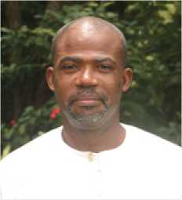
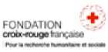


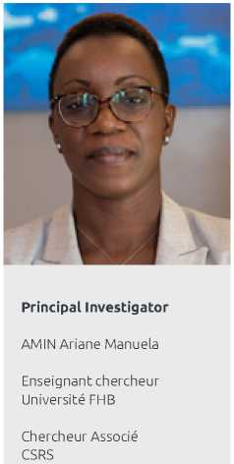


BAILLEURS
United Nations
Economie Commission

Domaine d’Activités Principales 2 :
Economie de l’environnement et du développement
local
TITRE DU PROJET
Projet - Effet d’entraînement du changement climatique sur l’économie bovine en Côte d’Ivoire
OBJECTIF DU DEVELOPPEMENT DURABLE -ODD- COUVERT PAR LE PROJET DE RECHERCHE
ODD 2 : Lutte contre la faim
ODD 13 : Lutte contre le changement climatique
RESUME DU PROJET
Sur les questions d’atténuation et d’adaptation au changement climatique, peu d’études scientifiques
existent pour fournir aux décideurs des informations contextuelles et empiriques pour améliorer la prise
de décision en Afrique de l’Ouest.
La présente étude vise à combler le gap en évaluant les impacts du changement climatique sur le
développement du secteur économique sous-régional du commerce du bétail entre la Côte d’Ivoire et les
pays sahéliens.
Cette étude vise à permettre à la Côte d’Ivoire d’anticiper les risques climatiques sur la sécurité alimentaire
et la vulnérabilité des acteurs du secteur du commerce du bétail. Au niveau régional, l’anticipation du risque
climatique pour le développement de ce secteur contribuera au renforcement de l’intégration économique
régionale.
UKaid
- Annexes Méthodologiques
  - Méthodologie pour l’analyse de contenu – section 1
Nous avons exploré l’occurrence du concept de développement durable, à travers les indicateurs d’ODD
dans les politiques publiques en Côte d’Ivoire en fournissant une analyse de contenu systématique
de documents stratégiques. Les documents ont été traités comme une composante initiale de la
politique publique, car ils illustrent les intentions et indiquent un plan d’action pour les perspectives de
développement de la Côte d’Ivoire.
Nous avons sélectionné 2 principaux documents de perspective de développement du pays ainsi que 2
rapports d’institutions internationales sur les perspectives de développement de la Côte d’Ivoire.
L’analyse du contenu des documents a été réalisée à l’aide de méthodes déductives et interprétatives.
Le logiciel MAXQDA a été utilisé pour le codage et la récupération du texte codé pour l’analyse. Une
liste de code a été élaboré sur la base des 17 ODD.
  - Méthodologie pour l’analyse bibliométrique – section 2
L’analyse bibliométrique a consisté en une analyse quantitative des ouvrages (articles et livres) produits
par la communauté scientifique sur le développement durable en Côte d’Ivoire. L’analyse bibliométrique
se veut un outil de mesure du dynamisme de la production scientifique sur le développement durable
dans ce pays tout en permettant d’avoir une vision globale du positionnement et de l’impact des
résultats de recherche de cette thématique.
Concrètement, nous avons eu recours au logiciel de recherches bibliométriques Publish or Perish pour
récupérer les citations universitaires sur la problématique du développement durable en Côte d’Ivoire
dans le moteur de recherche Google Scholar en insérant les mots-clés suivants, « développement
durable » et « Côte d’Ivoire ». Puis, après l’obtention d’une base de données de 1 000 références
bibliographiques, nous l’avons exporté dans le tableur Excel de Microsoft pour effectuer un tri des
ouvrages pertinents liés à notre thématique.
Sur les 1000 publications scientifiques en français tirés de façon aléatoire, un codage sur la base des
titres a permis de circonscrire les articles pertinents : Développement durable sur la Côte d’Ivoire. Un
double codage a été réalisé avec un second codeur suivi de discussions sur les références avec codage
différent. Un tri sur les articles non-sélectionnés lors des premiers codages a été réalisé pour repêcher
des articles qui aurait été omis. 357 articles ont été ainsi identifiés sur la base des 1000 des articles tirés
aléatoirement qui ont servi à l’analyse.

RAPPORT SUR
LE DÉVELOPPEMENT
DURABLE EN
CÔTE D’IVOIRE :
ETAT DES LIEUX ET
TENDANCES
Fax: +225 27 23 45 12 11
Tél: +225 27 23 47 27 90 / +225 07 78 26 81 21
Email : gsde@csrs.ci
01 B.P. 1303 Abidjan 01 CI
www.csrs.ch
CSRS
Centre Suisse de Recherches
Scientifiques en Côte d'Ivoire
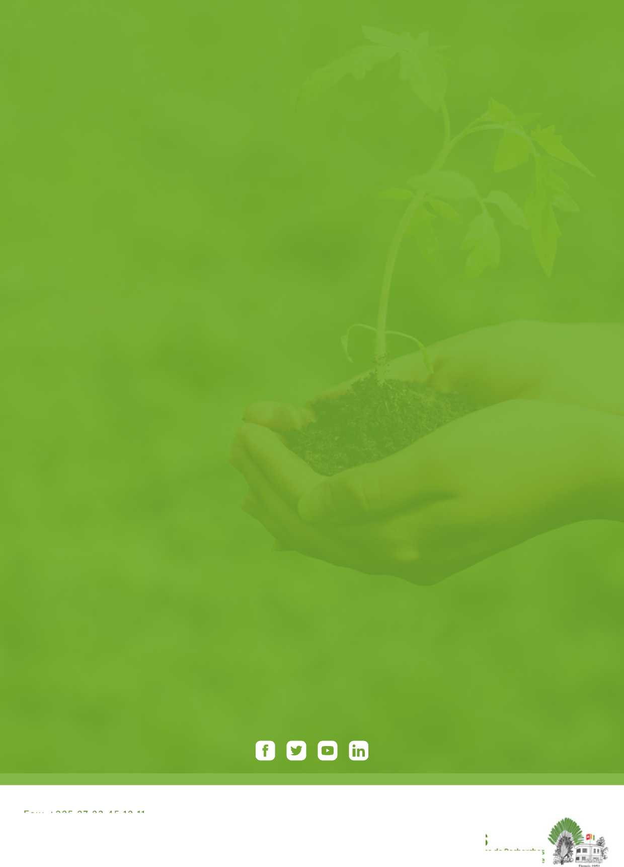

http://www.unesco.diplomatie.gouv.ci/communique.php?lang=en&num=214&type=&p=13
Certes, il n’est pas recommandé d’utiliser Google Scholar pour les recherches bibliométriques, mais son caractère gratuit et sa recherche par mot clé dans de dizaines des millions de documents ont guidé notre choix.

